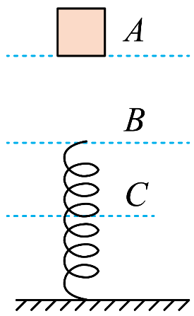1．如图所示，轻弹簧下端固定在水平地面上，弹簧位于竖直方向，另一端静止于点*B*，在点*B*正上方点*A*处，有一质量为*m*的物块，物块从静止开始自由下落，物块落在弹簧上，压缩弹簧，到达点*C*时，物块的速度为零，如果弹簧的形变始终未超过弹性限度，不计空气阻力，下列判断正确的是（　　）

A．物块在点*B*时动能最大

B．从点*A*经点*B*到点*C*，再由点*C*经点*B*到点*A*的全过程中，物块的加速度的最大值大于*g*

C．从点*A*经点*B*到点*C*，再由点*C*经点*B*到点*A*的全过程中，物块做简谐运动

D．如果将物块从点*B*由静止释放，物块仍能到达点*C*

【详解】A．设在*D*点弹力等于重力，在*D*点之前物体一直做加速运动，*AB*段只受重力，故动能增加，*BD*段由于重力大于弹力，故合外力还是做正功，而过了*D*点后，重力小于弹力，合外力做负功，故到*D*点的动能最大。故A错误；

B．在*C*点，根据功能关系



在*C*点的弹力为

*F*=*kx*

解得

*F*=

由于

*H*>*x*

故

*F*> 2*mg*

故在*C*点的加速度



故B正确；

C．整个过程受力不符合

*F=一kx*

所以不符合简谐运动特征。故C错误；

D．由能量守恒，物体在*A*点和*C*点的重力势能和弹性势能之和相等。若物体从*B*点静止释放，则物体释放时的重力势能和弹性势能之和小于物体在*C*点静止时的重力势能和弹性势能之和，则物体从*B*点静止释放，不能到达*C*点。故D错误。

故选B。【答案】B

2．如图所示，把由同种玻璃制成的厚度为*d*的立方体A和半径为*d*的半球体B分别放在报纸上，且让半球的凸面向上。从正上方（对B来说是最高点）竖直向下分别观察A、B中心处报纸上的字，下面的观察记录正确的是（　　）

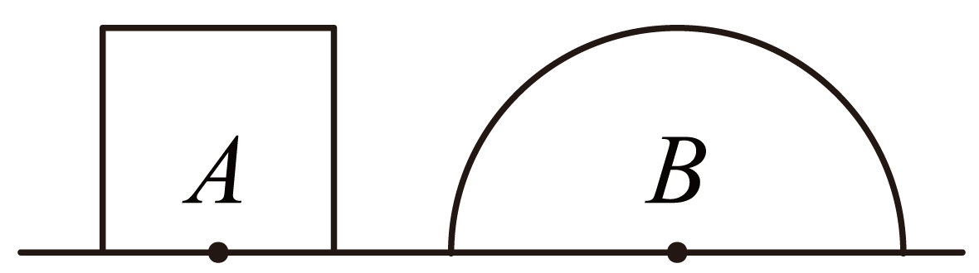

A．看到A中的字比B中的字高

B．看到B中的字比A中的字高

C．看到A、B中的字一样高

D．看到B中的字比没有放玻璃半球时高

【详解】画出光路，如图所示

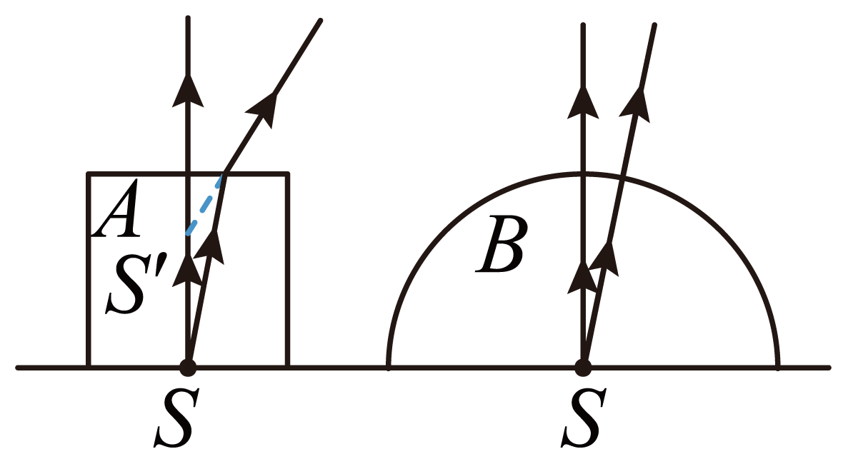

当人眼通过半球体观察的时候，B中心处报纸上的文字反射的光线沿球面法线方向射出，通过半球体观察物像重合，则看到B中的字和没有放玻璃半球时一样高；通过立方体观察时，由于光的传播方向发生了变化，折射角大于入射角，所以看到的像比物*S*高，即看到A中的字比B中的字高。

故选A。

|  |  |  |  |  |  |
| --- | --- | --- | --- | --- | --- |
| |  |  | | --- | --- | | 评卷人 | 得分 | |  |  | | **二、多选题** |

3．食品安全检验中碳水化合物（糖）的含量是一个重要指标，可以用“旋光法”来测量糖溶液的浓度，从而鉴定含糖量。偏振光通过糖的水溶液后，偏振方向会相对于传播方向向左或向右旋转一个角度*α*，这一角度*α*称为“旋光度”，*α*的值只与糖溶液的浓度有关，将*α*的测量值与标准值相比较，就能确定被测样品的含糖量了。如图所示，*S*是自然光源，*A*、*B*是偏振片，转动*B*，使到达*O*处的光最强，然后将被测样品*P*置于*A*、*B*之间。以下说法中正确的是（　　）

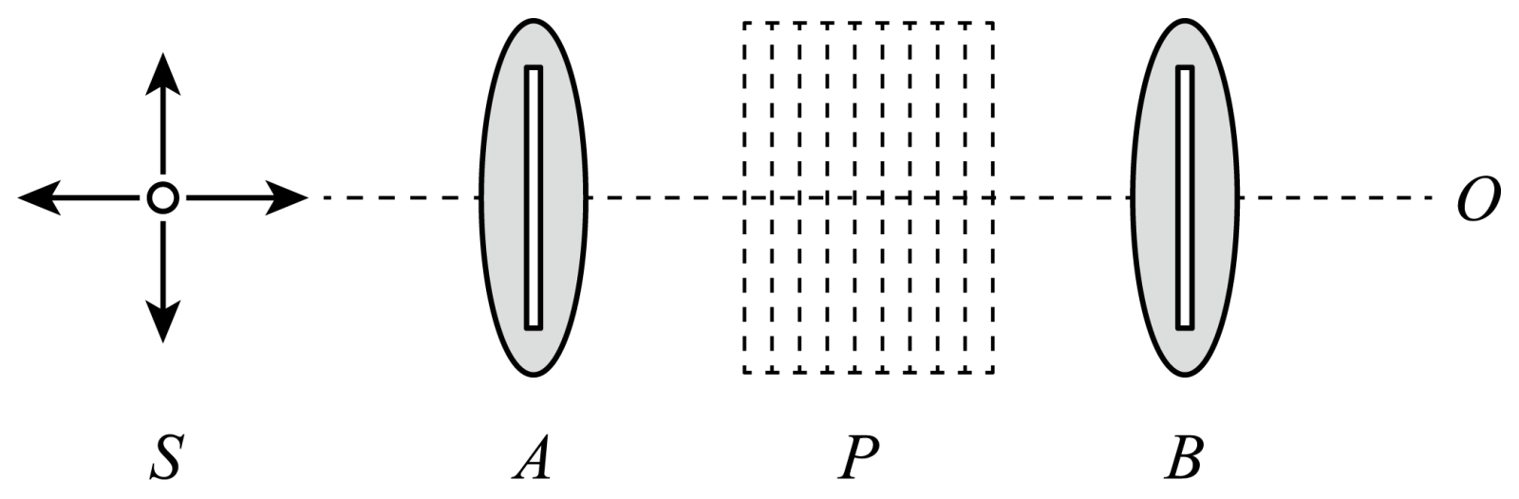

A．到达*O*处光的强度会明显减弱

B．到达*O*处光的强度不会明显减弱

C．将偏振片*B*转动一个角度，使得*O*处光强度最强，偏振片*B*转过的角度等于*α*

D．将偏振片*A*转动一个角度，使得*O*处光强度最强，偏振片*A*转过的角度等于*α*

【详解】AB．开始时*A*、*B*的透振方向相同，将被测样品*P*置于*A*、*B*之间后，*S*发出的光经*A*起偏再经过样品后，振动方向转过了*α*角，从而与*B*的透振方向不同，光不能顺利通过*B*，所以到达*O*处光的强度会明显减弱，故A正确，B错误；

C．为使*O*处光强度最强，可以将*B*转过一定的角度后，使*B*的透振方向与光经过*A*和*P*后的振动方向相同，则*B*转过的角度应等于*α*，故C正确；

D．为使*O*处光强度最强，也可以将*A*转过一定的角度后，使光经过*A*和*P*后的振动方向与开始时*B*的透振方向相同，则*A*转过的角度应等于*α*，故D正确。

故选ACD。

|  |  |  |  |  |  |
| --- | --- | --- | --- | --- | --- |
| |  |  | | --- | --- | | 评卷人 | 得分 | |  |  | | **四、实验题** |

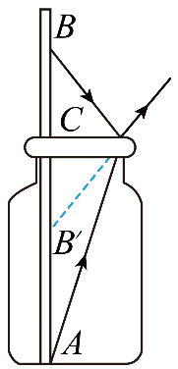4．如图所示，一个学生用广口瓶和刻度尺测定水的折射率，请填写下述实验步骤中的空白。

（1）用__________测出广口瓶瓶口内径*d*；

（2）在瓶内装满水；

（3）将刻度尺沿瓶口边缘__________插入水中；

（4）沿广口瓶边缘向水中刻度尺正面看去，若恰能看到刻度尺的0刻度(即图中*A*点)，同时看到水面上*B*点刻度的像*B*′恰与*A*点的像相重合；

（5）若水面恰与直尺的*C*点相平，读出________和_________

的长度；

（6）由题中所给条件，可以计算水的折射率为*n*＝___________________。

【详解】（1）[1]．用毫米刻度尺测量广口瓶瓶口的内径；

（3）[2]．将刻度尺沿瓶口边缘竖直插入水中；

（5）[3][4]．若水面恰与直尺的*C*点相平，读出*AC*和*BC*的长度；

（6）[6]．光路图如图所示，

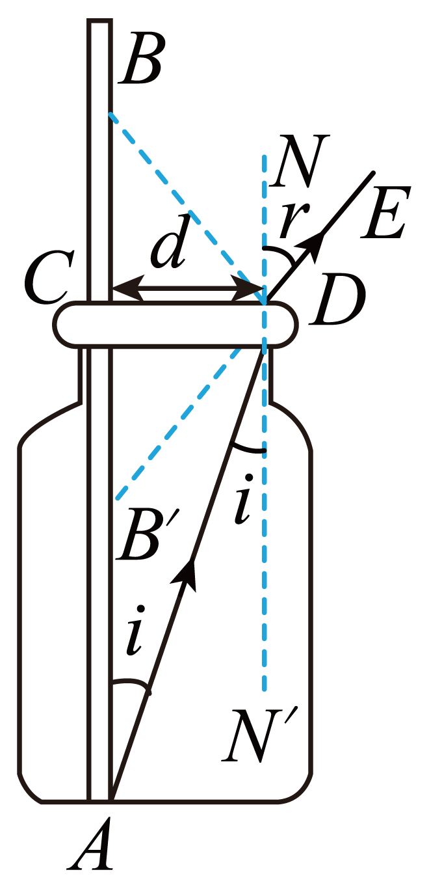

由几何关系可得：，

则折射率为：

其中，所以。

【答案】     毫米刻度尺     竖直     AC     AB     

5．如图所示，一块半圆形玻璃砖，其横截面是半径为*R*的半圆，为半圆的直径，*O*为圆心，玻璃的折射率。平行光垂直射向玻璃砖的下表面（设真空中光速为*c*）。

（1）若光到达上表面后，都能从上表面射出，则入射光束在上的最大宽度为多少？

（2）一束光在*O*点左侧与*O*点相距处，垂直于从下方入射，求此光从玻璃砖射出所用时间为多少？

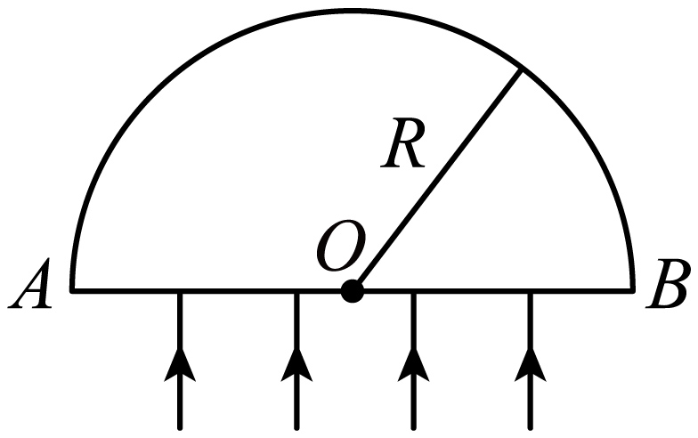

【答案】（1）；（2）

【详解】（1）光线发生全反射的临界角满足



由此可知，其能从上表面射出的光线，入射角为，则入射光束在上的最大宽度为



（2）一束光在*O*点左侧与*O*点相距处，垂直于从下方入射，在上表面的入射角为，则有

可知

根据光的折射定律与反射定律作出光路图如图所示

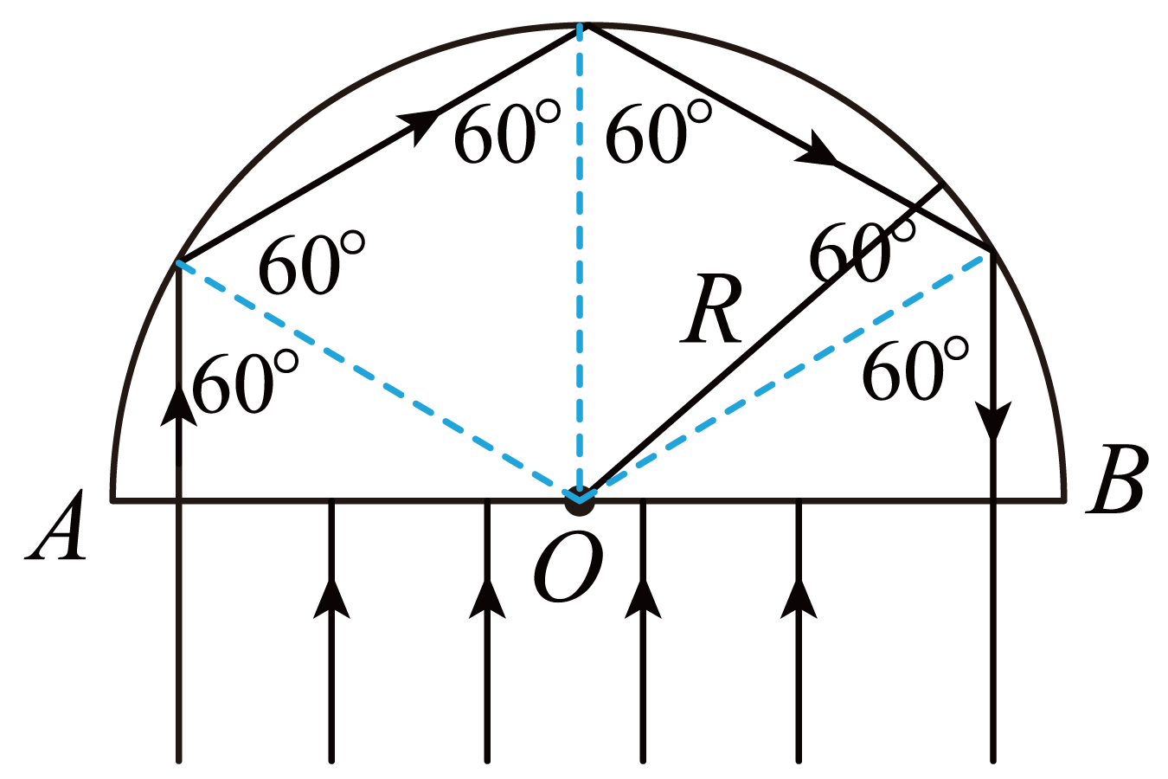

该束光在玻璃中的光程为

该束光在玻璃中的光速为

光从玻璃砖射出所用时间为

6．利用薄膜干涉的原理可以用干涉法检查平面和制造增透膜，回答以下两个问题

(1)用图所示的装置检查平面时，是利用了哪两个表面反射光形成的薄膜干涉图样？

(2)为了减少光在透镜表面由于反射带来的损失，可在透镜表面涂上一层增透膜，一般用折射率为1.38的氟化镁，为了使波长为5.52×10－7 m的绿光在垂直表面入射时使反射光干涉相消，求所涂的这种增透膜的厚度

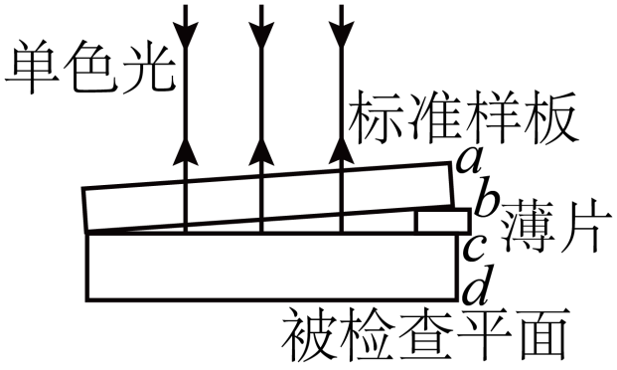

【答案】（1）*b*、*c*面反射光叠加形成的；（2）1×10－7 m

【详解】(1)干涉图样是标准样板和被检查平面间空气膜即*b*、*c*面反射光叠加形成的；

(2)设绿光在真空中波长为λ0，在增透膜中的波长为λ，由折射率与光速的关系和光速与波长及频率的关系得：

*n*===

即



那么增透膜厚度

*h*=λ==m=1×10－7 m

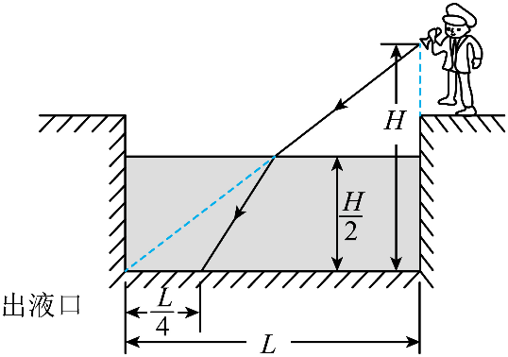7．如图所示，巡查员站立于一空的贮液池边，检查池角处出液口的安全情况。已知池宽为*L*，照明灯到池底的距离为*H*。若保持照明光束方向不变，向贮液池中注入某种液体，当液面高为时，池底的光斑距离出液口。

（1）该液体的折射率；

（2）试求当液面高为时，池底的光斑到出液口的距离*x*；

（3）控制出液口缓慢地排出液体，使液面以*v0*的速率匀速下降，试求池底的光斑移动的速率*vx*。

【答案】（1）；（2）；（3）

【详解】（1）如图所示，由几何关系可知



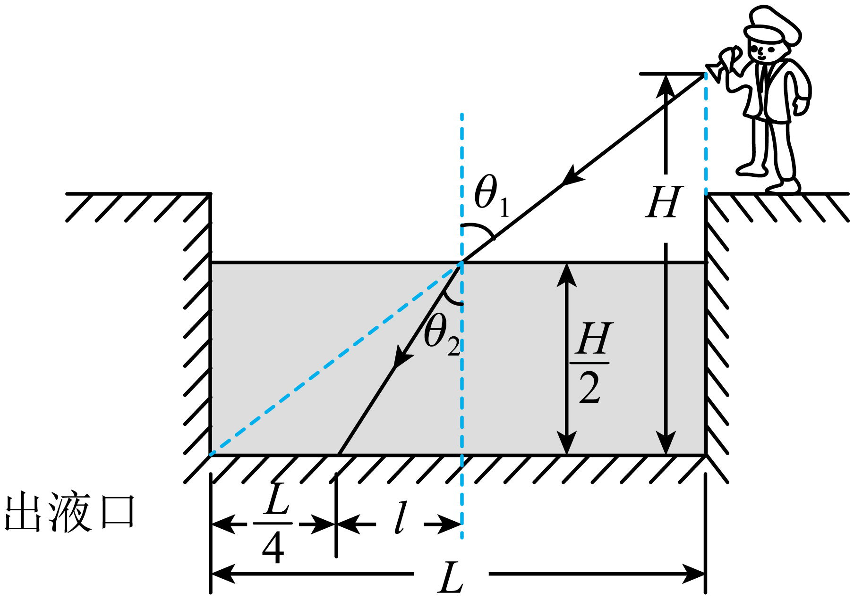







由折射定律可得该液体的折射率



（2）液体深度增大，可入射光线不变，则入射角和折射角也不变，如图所示。当液面高为*h＇*=时，则有

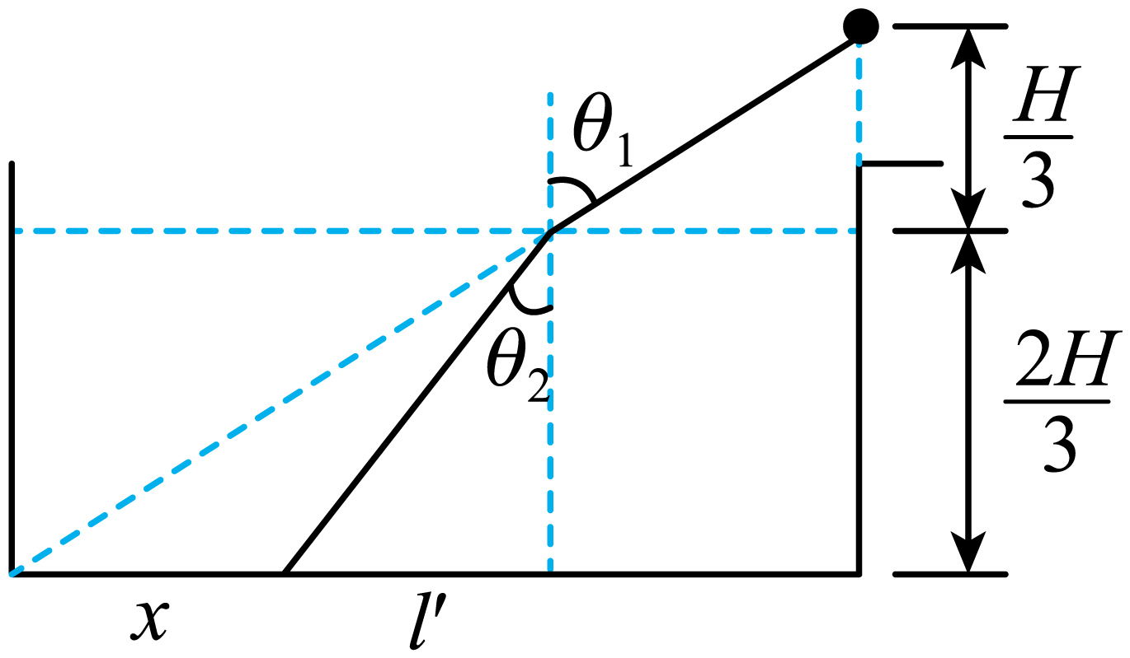



当*h*=时，*l*=；当*h*= 时，则有



则有



解得



（3）当使液面以*v0*的速率匀速下降，池底的光斑也匀速向左移动，如图所示，则有

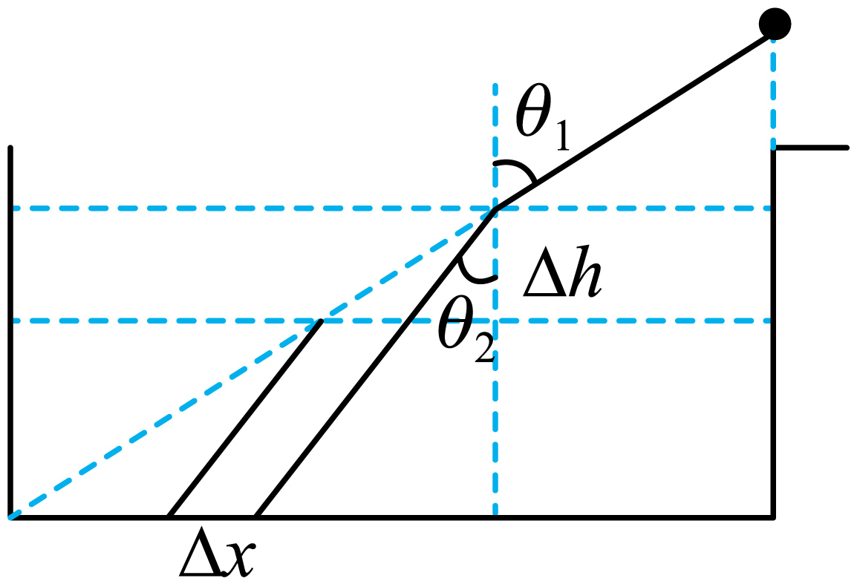





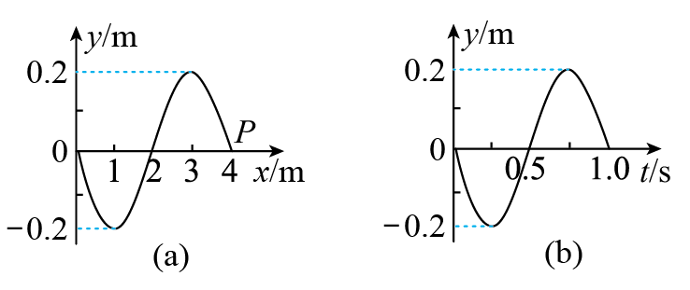8．如图所示是某一列机械波在时的图像，如图所示是这一列波上点*P*的振动图像。

（1）求这一列波的波速；

（2）在图中画出经过3.5s时的波形；

（3）求再经过3.5s时点*P*的路程和位移。

【答案】（1）；（2）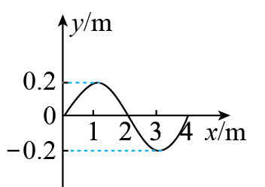；（3）2.8m，0

【详解】（1）由图得波长，由乙图得周期，波速



（2）经过3.5s传播的距离



只需将波形向*x*轴负向平移即2m，如图所示

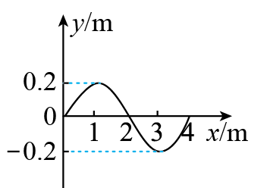

（3）因为



再经过3.5s是*P*质点的路程为



由波的重复性可知，经历时间为周期的整数倍时，位移不变，所以只要求出从题图示时刻到*P*质点经时的位移即可，所以在经过3.5s时质点*p*的位移为0。